Zadatak 1.

Potrebno je napisati JavaScript program koji pomoću for petlje na ekranu ispisuje brojeve od unetog broja do nula.

* Broj od kog želimo da se broji se unosi pomoću prompta
* Nakon toga se pomoću for petlje na ekranu ispisuju brojevi od tog broja do nula, jedan ispod drugog.

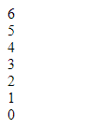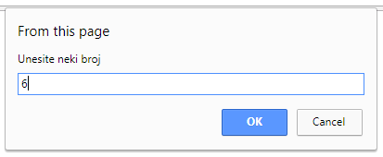

Zadatak 2.

Kada korisnik klikne na dugme “Dodaj” potrebno je da se vrednosti iz textbox-a i padajućeg menija ispišu ispod forme, prilikom svakog narednog unosa nove vrednosti se dodaju ispod postojećih. Pomoću if uslova dodati validaciju, ukoliko je textbox prazan u trenutku kada je dugme pritisnuto, pojavljuje se alert “Unesite ime”.

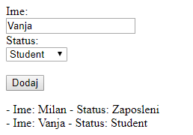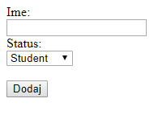

<html>  
 <body>  
 <form name="forma">  
 <label>Ime:</label><br>  
 <input type="text" name="ime" /><br>  
 <label>Status:</label><br>  
 <select name="status">  
 <option value="Student">Student</option>  
 <option value="Zaposleni">Zaposleni</option>  
 </select><br><br>  
 <input type="button" value="Dodaj" onClick="dodaj()"/>  
 </form>  
 <div id="ispis"></div>  
 <script>   
 </script>  
 </body>  
</html>

Zadatak 3.

Potrebno je napisati JavaScript program koji pomoću for petlje ispisuje numerisanu listu radnika.

- Broj radnika se unosi promoću prompta  
- Nakon toga se za svakog radnika otvara prompt u koji se unosi ime radnika  
- Kada su popunjena sva imena, na ekranu se pojavljuje lista.  
- Ispis ugraditi unutar funkcije

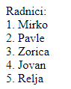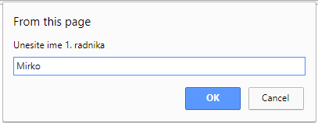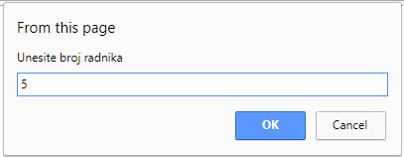

Zadatak 4.

Napisati JavaScript za navedenu formu za kupovinu. Kada korisnik klikne na dugme “Kupi“ poziva se funkcija koja na ispod forme ispisuje izabrane proizvode. Cena se ispisuje u novom prozoru.

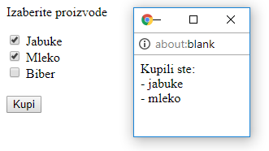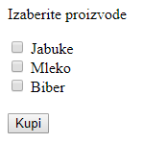

<html>  
<body>  
 <p>Izaberite proizvode</p>  
 <form name="forma">  
 <input type="checkbox" name=" " value=" "> Jabuke<br>  
 <input type="checkbox" name=" " value=" "> Mleko<br>  
 <input type="checkbox" name="izbor" value="biber"> Biber<br>  
 <br>  
 <input type="button" value="Kupi" onclick="kupi()">   
 </form>  
 <script>   
 </script>  
</body>  
</html>